SCHREIBBEWERB

Name der Schülerin/des Schülers: Theresa Rieck
Alter: 12 Schule: MKMS Pulkau
Klasse: 2A Ort: 2073 Schrattenthal

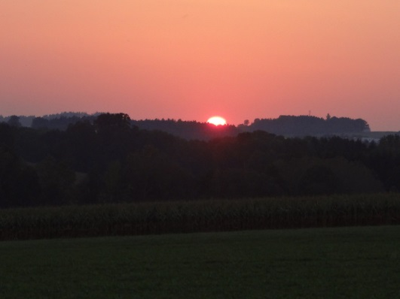
Foto: „De letztn Sunstrohln“ – Romana H., NMS Aschbach
Wald Nacht
Christoph Mauz

20:37
Schöner Schmarrn! Jetzt wird es gleich finster und ich habe immer noch keine Ahnung, wo genau ich bin. Das Einzige, das völlig außer Streit steht, ist die Tatsache, dass ich im Wald stehe. Mittendrin! Der Wald ist irgendwo im westlichen Niederösterreich. Zwischen Amstetten West und Oed-Öhling. Wenn ich die Augen zumache, dann höre ich Autobahngeräusche. Das heißt, ich hoffe, dass es Autobahngeräusche sind. Weil wenn das Geräusch zum Beispiel von Gelsen kommt, dann gute Nacht, Bertl! Bertl heiße ich übrigens. Bertl Panigl und ich hab‘ mich verlaufen. Verlaufen in einem Wald im westlichen Niederösterreich, zwischen Amstetten West und Oed-Öhling.
Verzweifelt hole ich mein Handy hervor, aber ich habe immer noch kein Signal. Überall funktioniert das Klumpert! Überall, außer in einem Wald im westlichen Niederösterreich, zwischen Amstetten und Oed-Öhling!
So - Handy in die rechte Hand und gehen. Jetzt irre ich schon überall herum, aber ich finde kein bisschen Signal. Ach, so ein Mist! Ich schaue auf die Uhr, es ist 21:23 Uhr, na toll! Ich muss mir jetzt sofort einen Schlafplatz suchen, aber ich habe nicht einmal eine Decke mit. So, kein Geräusch mehr, kein Mut mehr, was soll ich jetzt machen? Da entdecke ich einen riesigen Himbeerstrauch. Gott sei Dank, ich bin erleichtert. Ich stopfe die Beeren in den Mund, froh, etwas zum Essen zu haben. So etwas kann ja auch nur mir passieren! So ein „Glück“! 21:53 Uhr, ich habe eine dunkle, gruselige Höhle gefunden um zu übernachten. Zehn Schritte weiter rechts liegt ein großes, braunes Zelt. Das nehme ich mir mit. 23:47 Uhr, na toll, jetzt sind die ganzen Gelsen hier und wollen mich stechen. Schlimmer kann es nicht werden, hoffentlich! Da höre ich ganz viele Geräusche und ein Trampeln. Ein kalter Schauer läuft mir über den Rücken, Angst steigt in mir hoch. Mit einer hellen Taschenlampe werde ich angeleuchtet, das Licht brennt in meinen Augen, ich sehe nichts mehr, es blendet mich einfach zu sehr. Schnell suche ich nach dem Ausgang. Ich beginne zu laufen, renne weg. Lautes, böses Lachen verfolgt mich. Was soll ich machen, ich kann bald nicht mehr. Da vorne ist die Straße! Ein Auto nähert sich, ich halte es auf und ich frage den Fahrer, ob er mich mitnehmen kann. Er bringt mich bis vor die Haustür. Ich freue mich darauf, wieder in meinem Bett schlafen zu können und meinen Hund Lucky in die Arme nehmen zu können.

